Министерство Образования Российской Федерации
Санкт-Петербургский Государственный Электротехнический Университет «ЛЭТИ»
Кафедра МО ЭВМ

Отчёт о лабораторной работе №2
«Анализ ОГМ последовательных программ
на основе аппарата поглощающих цепей Маркова»

Преподаватель: Кирьянчиков В.А.
Выполнил: студент гр. 3351
Ерёменок А.В.

Санкт-Петербург
2007

Постановка задачи
  - Для полученного графа построить соответствующую ему поглощающую цепь Маркова (ПЦМ), определить ее фундаментальную матрицу(ФМ) и вектор нагрузочных парметров L.
  - Вычислить оценки средних времен, дисперсии и СКО времен выполнения как всей программы, так и ее основных фрагментов, на которые она может быть разбита.
  - Определение ФМ ПЦМ требуется выполнить двумя способами:
- путем непосредственного обращения матрицы (I-Q), полученной по переходной матрице ПЦМ, соответствующей графу всей программы;
- путем структурной детализации фундаментальных матриц, соответствующих подграфам элементарных вычислительных процессов.
  - Оценки времен выполнения следует определить как в тактах, так и в абсолютных единицах времени (сек, мсек или мксек). Результаты расчетов представить в виде таблиц как для всей программы, так и для ее фрагментов.

Выполнение

Граф ПЦМ, соответствующей программе из лабораторной работы 1
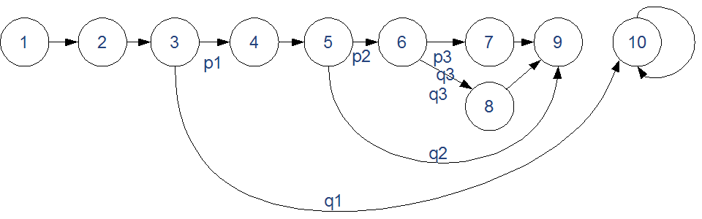
Тогда с учетом вероятностей, вычисленнных в л/р 1:

Переходная матрица этой ПЦМ:

Матрица I — Q:

Фундаментальная матрица (I - Q)⁻¹:

Вектор затрат:
С учетом результатов, полученных в л/р1:
- в тактах:
L = {1; 1; 1; 1; 1; 12; 1; 1; 15; 16; 1; 4}
- в микросекундах:
L = {0,47; 0,53; 0,47; 0,42; 0,58; 9,66; 0,49; 0,45; 12,84; 13,38; 1,03; 3,52}

Структурирование графа для метода поуровневой детализации:
- Граф можно разбить на подграфы следующим образом:
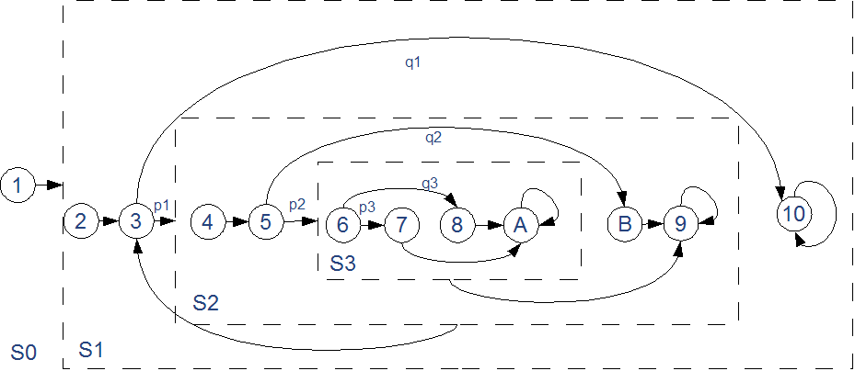
где А и В — фиктивные вершины.

- Эти подграфы будут иметь следующие фундаментальные матрицы:
  - S0
1 | 1
0 | 1

  - S1
1 | 1/(1-q) | q/(1-q) | 1
0 | 1/(1-q) | q/(1-q) | 1
0 | 1/(1-q) | 1/(1-q) | 1
0 | 0 | 0 | 1
q = 0,9942; 1-q = 0,0057
1/(1-q) = 175; q/(1-q) = 174
1 | 175 | 174 | 1
0 | 175 | 174 | 1
0 | 175 | 175 | 1
0 | 0 | 0 | 1

  - S2 и S3
1 | p | 1-p | 1
0 | 1 | 0 | 1
0 | 0 | 1 | 1
0 | 0 | 0 | 1
p = 0,9942; 1-p = 0,0057
1 | 0,9942 | 0,0057 | 1
0 | 1 | 0 | 1
0 | 0 | 1 | 1
0 | 0 | 0 | 1

Вывод
В ходе лабораторной работы

